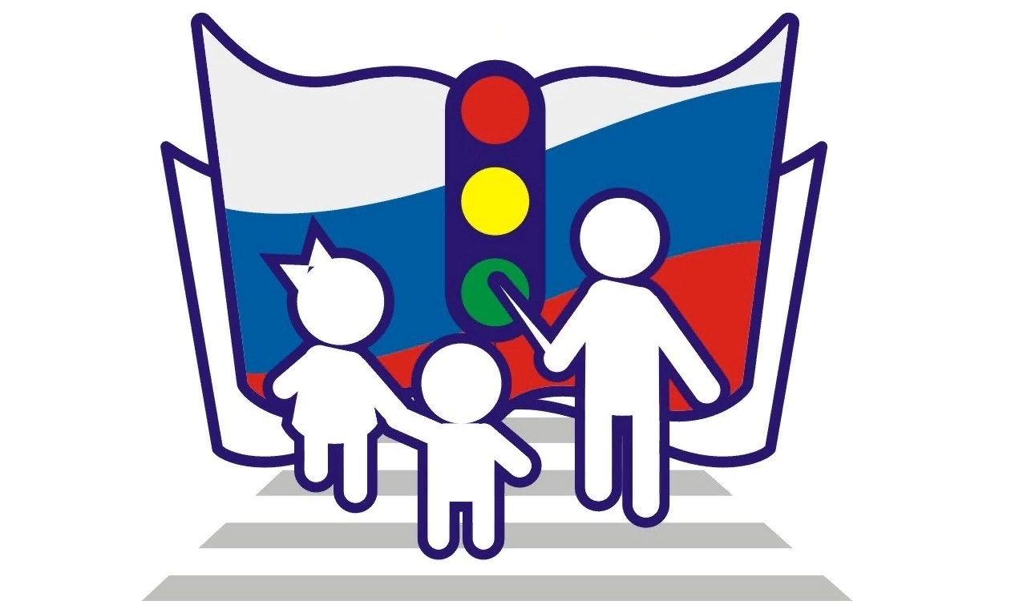
Ребенок является самым незащищенным участником дорожного движения, и во многом поведение детей на дороге обусловлено их восприятием дорожной ситуации. Именно поэтому безопасность детей на дороге можем обеспечить в первую очередь мы, взрослые: родители, учителя, воспитатели, прохожие и, главным образом, водители транспортных средств.
С чего же начинается безопасность детей дороге? Разумеется, со своевременного обучения умению ориентироваться в дорожной ситуации, воспитания потребности быть дисциплинированным на улице, осмотрительным и осторожным.
Личный пример – это самая доходчивая форма обучения для ребенка. С раннего возраста приучайте детей соблюдать Правила дорожного движения. Помните! Ребенок учится «законам дороги», беря пример с вас, родителей, и других взрослых. Пусть Ваш пример учит дисциплинированному поведению на улице не только Вашего ребенка, но и других детей.

Основные правила безопасного поведения на дороге:
Никогда не выбегайте на дорогу перед приближающимся автомобилем. Это опасно, потому что водитель не может остановить машину сразу.
Дорогу необходимо переходить в специально установленных местах по пешеходному переходу.
На проезжую часть выходите только после того, как убедитесь в отсутствии приближающегося транспорта и слева и справа.
Выйдя из автобуса не выбегайте на дорогу. Подождите, пока автобус отъедет, и только потом, убедившись в отсутствии машин, переходите дорогу.
Опасно выезжать на проезжую часть на скейтах и роликовых коньках.
Не выбегайте на дорогу вне зоны пешеходного перехода, в этом месте водитель не ожидает пешеходов и не сможет мгновенно остановить автомобиль.
Опасно играть в мяч и другие игры рядом с проезжей частью, лучше это делать во дворе или на детской площадке.
Умейте пользоваться светофором.

ПАМЯТКА ПЕШЕХОДА
Детский травматизм - одна из серьезных социальных проблем, которая не только угрожает здоровью детей, но и влечет проблемы для родителей. Чаще травмы возникают дома и на улице, реже травмы связаны с городским транспортом, со случаями в школе, во время занятий спортом, еще реже наблюдаются утопления и отравления.
Родители не должны перекладывать ответственность за детский травматизм на педагогов, на учителей физкультуры, труда, именно от родителей зависит правильное поведение детей. Детский травматизм – серьезная проблема и только общими усилиями можно оградить детей от беды. Будьте осторожны и бдительны!
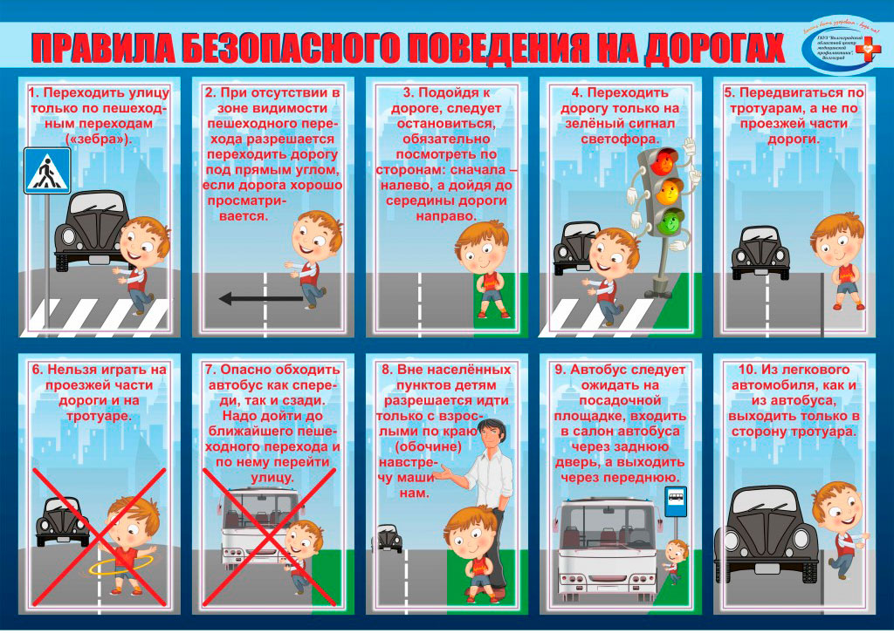

Маршрут безопасного движения детей к школе
Маршруты безопасного движения к школе представлены в паспорте дорожной безопасности, который содержит:
-схемы района расположения образовательной организации, пути движения транспортных средств и детей (обучающихся);
-схемы организации дорожного движения в непосредственной близости от образовательной организации с размещением соответствующих технических средств организации дорожного движения, маршруты движения детей и расположение парковочных мест;
-схемы маршрутов движения организованных групп детей от образовательной организации к стадиону, парку или спортивно-оздоровительному комплексу;
-схемы путей движения транспортных средств к местам разгрузки/погрузки и рекомендуемые безопасные пути передвижения детей по территории образовательной организации;
-информацию об обеспечении безопасности перевозок детей специальным транспортным средством (автобусом).

О световозвращающих элементах
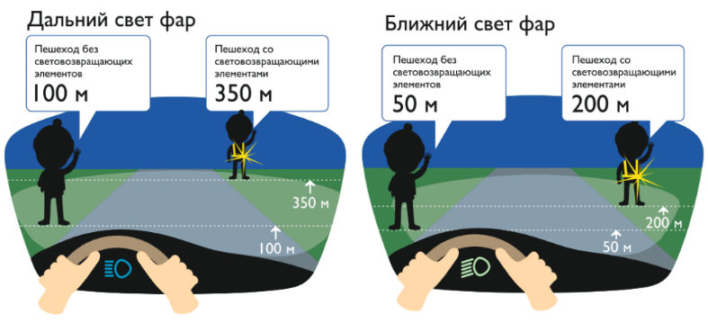
Световозвращающие элементы (световозвращатели) – это элементы, изготовленные из специальных материалов, обладающих способностью возвращать луч света обратно к источнику.
По статистике наезд на пешехода – один из самых распространенных видов дорожно-транспортных происшествий. Основная доля наездов со смертельным исходом приходится на темное время суток, когда водитель не в состоянии увидеть вышедших на проезжую часть людей. Световозвращающие элементы повышают видимость пешеходов на неосвещенной дороге и значительно снижают риск возникновения дорожно-транспортных происшествий с их участием.

Детское автокресло
Детское автокресло – это удерживающее устройство для транспортировки детей в автомобиле. Автокресло предназначено для маленьких пассажиров от рождения до достижения ими роста 150 см (или веса 36 кг). Главная задача автокресла – обеспечить безопасность ребёнка в аварии, при экстренном торможении или резких маневрах. Его польза очевидна – детское автокресло снижает вероятность смертельной травмы на 75%. Уважаемые родители! Прежде чем отправиться с ребёнком на автомашине, побеспокойтесь о его безопасности.
Приобретите детское удерживающее устройство согласно весу и росту ребёнка.
Строго следуйте инструкции от производителя автомобиля, как и где правильно установить детское кресло, каким образом оно фиксируется.
Отправляясь в путешествие на автомашине, приучайте ребёнка занимать свое место в детском кресле, он быстро к этому привыкнет, и другое место ему самому скоро будет не по душе. При этом сами пристёгивайтесь ремнём безопасности, что также послужит для ребёнка хорошим примером.

Профилактика ДТП
Какие меры принимаются для профилактики ДТП в школе?
С целью профилактики детского дорожно-транспортного травматизма в школе разработан план общешкольных мероприятий по профилактике и предупреждению ДТП:
Оформлены школьные стенды «Внимание, дорога!», «Безопасность жизнедеятельности».
Для каждого обучающегося составлены индивидуальные схемы маршрута (маршрутные листы) из дома в школу и из школы домой, которые вклеены в дневники обучающихся.
Со всеми обучающимися классными руководителями проведены вводные инструктажи.

Номера телефонов для вызова служб экстренного реагирования
Для вызова служб экстренного реагирования необходимо набирать трехзначный номер:
пожарно-спасательная служба МЧС России – «101»,
полиция – «102»,
скорая медицинская помощь – «103»,
аварийная газовая служба – «104».
Также для доступа к экстренным оперативным службам на всей территории Российской Федерации остается в использовании единый номер – «112».

